Не забытая память
Нам часто случается проходить по скверу в районе улицы Ломоносова в Березниках. В глубине парка виден памятник. Величие этого монумента меня всегда поражала. Если внимательно посмотреть, то он состоит из скульптурной группы –молодого человека с отбойным молотком и девушкой со строительным мастерком. Если задуматься вопросом: «Кто они эти молодые люди, как они жили в те времена. Кто автор этого памятника?
На эти вопросы мы постарались ответить на классном часе в 6б классе , посвященном Дню рождения города.
Стремительно, неистово, бурляще,
В горах металла яростный поток
Он словно меч безжалостно ранящий
Нагроможденье гор и скал рассек.

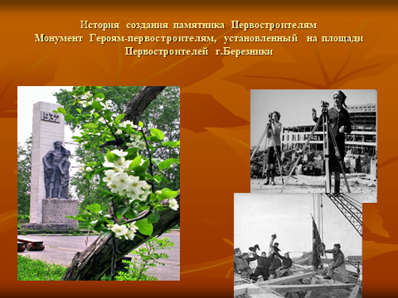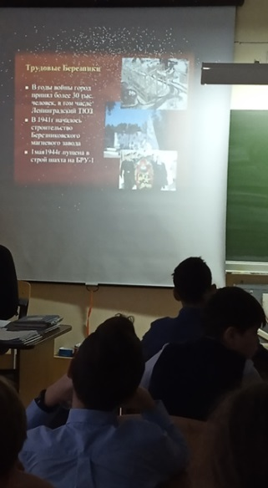
Те далекие времена 1968года……В конце сентября 1968 года на занятие юных танцовщиц Народного театра балета пришёл скульптор Леонид Мартынов со своим ассистентом Борисом Овчинниковым. В течение всего занятия он пристально вглядывался в лица девушек, что-то записывал себе в блокнот
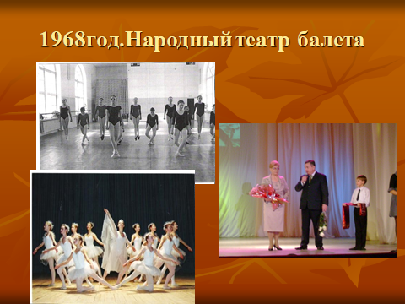
После урока Галина Цыганова, руководитель школы-балета, попросила юную танцовщицу остаться и рассказала ей цели визита гостей. Девушка сначала испугалась ,она не хотела позировать березниковскому скульптору. Но Галина Ивановна сумела её убедить: „Соглашайся, детям своим и внукам рассказывать будешь“. Отказать любимой учительнице Наталья ,а так звали ученицу, не могла.
Наташа Марчук была из учительской династии. Ее мама, Вера Леонидовна Сергеева, работала учителем математики в школах № 23 и 28. Тётя тоже учитель математики в Соликамске.
Родня по маминой линии была музыкальная, все любили собираться по вечерам и петь песни. Родители были красивой парой на танцплощадках, от них я и унаследовала хороший голос и любовь к танцам.
Однажды второклассница Наташа случайно зашла во Дворец энергетиков и прочитала объявление о наборе в хореографическую студию. Прибежав домой, собрала всех детей своего подъезда на просмотр. В балет приняли всех, но дошли до выпускного только Наташа и Павел Дёмин.
И этот визит гостей сыграл не малую роль в жизни Натальи Марчук.
Началась для 15-летней девочки изнурительная работа. Каждый вечер она приходила в мастерскую скульпторов, которая находилась в подвальчике у бывшего овощного магазина по ул. Карла Маркса, и в балетном платьице, с мастерком в руке часами неподвижно стояла на крутящейся подставке. С непривычки затекали руки и ноги, Наташе хотелось крикнуть: „Не могу больше!“. Но, слыша подбадривающие слова скульптора, выносливая девочка продолжала стойко позировать.
…..
Памятник отливали в водонапорной башне у школы имени Чехова
и открыли его 29 октября 1968 года. Автором был – Леонид Мартынов.
Памятник представлял собой скульптурную группу – молодой человек с отбойным молотком и девушка со строительным мастерком. На обратной стороне памятника надпись: «Вам в суровых 30 годах руками своими город воздвигнувшим мужеству ваших сердец комсомольских в память»

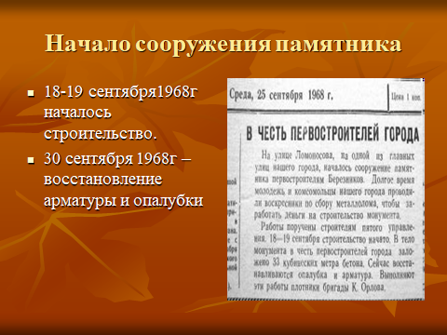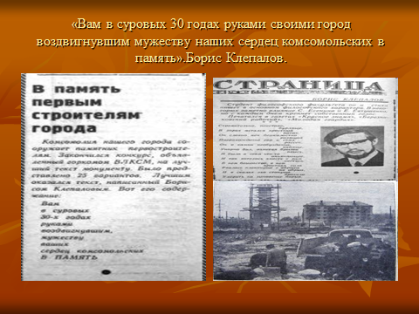
.
В середине 90-х годов году памятник начал разрушаться, откололись части бетонных скульптур. Существовало даже предложение о ликвидации памятника, как такового. Однако летом и осенью 1998 года архитектор Владимир Шека осуществил (практически в одиночку) реставрацию памятника.

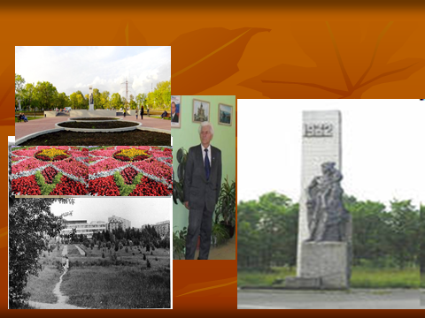

Сейчас же памятник обновился, кругом …
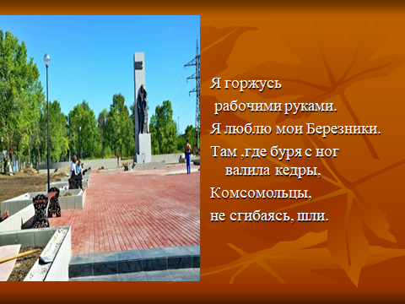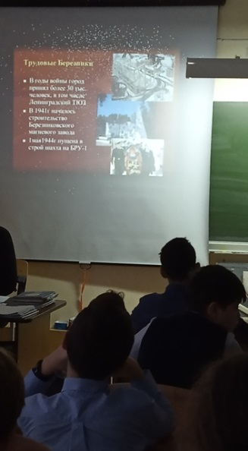
Я горжусь
рабочими руками.
Я люблю мои Березники.
Там ,где буря с ног валила кедры,
Комсомольцы,
не сгибаясь, шли.

Классный руководитель 6б класса Трубачева Елена Петровна

